------ １行アケ -------
------ １行アケ -------
論文執筆要綱 (中央，12ポイント，ゴシック)
------ １行アケ -------
○○ ○○^{１} ○○ ○○²(中央，10ポイント)
------ １行アケ -------
Typing Instructions for Your Paper (中央，12ポイント，太字)
------ １行アケ -------
○○○○ ○○○○^{１} and ○○○○ ○○○○²(中央，10ポイント)
------ １行アケ -------
------ １行アケ -------
Abstract(左揃，10ポイント，太字)
本会の投稿論文は邦文あるいは欧文とする．以下に邦文による論文原稿の書き方を示す．欧文については5章｢欧文論文の書き方｣を参照されたい．本文章の体裁は｢論文執筆要綱｣の文章スタイルに則っている．論文中の句読点は｢，｣｢．｣を用いる．邦文論文中の和文は明朝体を英文はTimes Romanを標準とする．表題，著者名，見出しなどを除いてすべて，9ポイントとする．上部より2行あけ和文表題(中央，12ポイント，ゴシック)，著者名(中央，10ポイント)に続けて、欧文表題(中央，12ポイント，太字)，著者名(中央，10ポイント)を書く．著者名の右肩に番号を付け，所属機関名等(左揃え，8ポイント)と対応させる．著者の所属機関名等は１ページ目左段の下にまとめて書く．著者名の後，2行あけて150ワード程度の英文アブストラクトを書き，その下に1行あけて、1行以内に5つのキーワード(最大数)を書く．これらの左右の余白は，30mmとする．アブトスラクトの行送りは13ポイントとし，書き出しには5mmのインデントをもうける．途中改行せずに書く．アブストラクトおよびキーワードは9ポイントのTimes Romanを用いる．キーワードの後，3行あけて本文を書き始める．
------ １行アケ -------
Keywords: (左揃え，9ポイント，太字) 書き方は5章｢欧文論文書き方｣の表題の書き方に倣う．
------ １行アケ -------
------ １行アケ -------
------ １行アケ -------

1. 論文の長さ(10ポイント，ゴシック)
論文の長さは標準6ページとし，その中に，アブストラクト，図，表，参考文献が含まれなければならない．
------ １行アケ -------
2. 論文の構成(10ポイント，ゴシック)
論文は，以下に示す順番で執筆すること．
表題
アブトスラクト
キーワード
緒言，序論 等
記号(必要な場合のみ)
主文
結言，結論 等
謝辞(必要な場合のみ)
参考文献
------ １行アケ -------
3. 論文の印字(10ポイント，ゴシック)
論文原稿はそのまま白黒のオフセット印刷を行うので，印字の品質は著者が自ら十分配慮しなければならない．
1 所属機関名，住所 (左揃え，8ポイント)
2 ○○○○○○○○○○，〒xxx-xxxx ○○○○○○○○○○1-10-40
3.1 文章(9ポイント，ゴシック)
論文は，白のA4用紙(210mm×297mm)にレーザープリンター等で印字する．上下の各余白は25mm，左右の各余白は20mmとする．記号表以降の文章は2段組(段の幅81.5mm，段間隔7mm)とする．このとき，各段56行(行送り13ポイント)，1行25文字を標準とする．記号表は必要に応じて緒言の次に書く．ただし，見出しは｢記号｣とし章の番号を振らないこと．
見出しは章，節，項の順にポイントシステムを用い，書体はゴシックとし、それぞれ10，9，9ポイントとする．すべて左揃えとする．また，章の見出しの前は１行あける．
3.2 式(9ポイント，ゴシック)
式はすべて中央揃えとし，右端に(1)のように通し番号をふる．式の前後は1行あける．
------ １行アケ -------
$∇⋅\vec{u}=−\frac{1}{ρ}\frac{Dρ}{\text{Dt}}$ (1)
------ １行アケ -------
3.3 図および表(9ポイント，ゴシック)
図および表は，段組の幅内に中央揃えする．ただし，必要であれば2段にわたってもかまわない．
3.3.1 図(9ポイント，ゴシック)
図は，その下部に欧文でFig. 1 Sample figure(中央揃え)のように通し番号および図名を記す．また，図中の文字は全て欧文とし，最初のワードの頭文字のみを大文字とする．文字の大きさは最小でも5ポイント以上でなければならない．図の前後は1行あける．
------ １行アケ -------
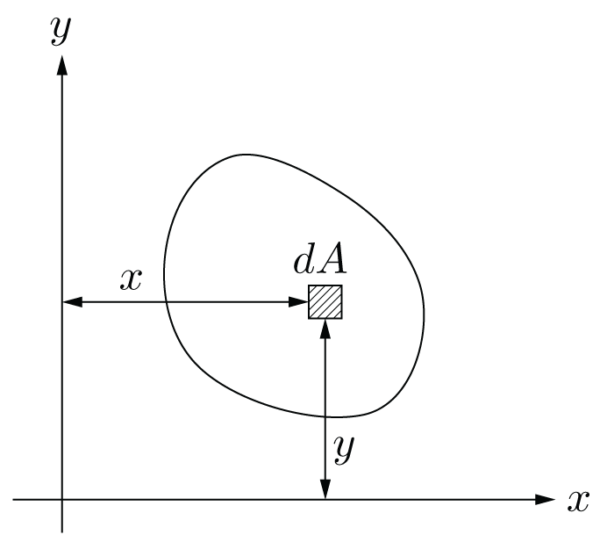
Fig. 1 Sample figure
------ １行アケ -------

3.3.2 表(9ポイント，ゴシック)
表については，その上部に欧文でTable 1 Sample tableのような通し番号および表名を記す．また，表中の文字は全て欧文とし、最初のワードの頭文字のみを大文字とする．文字の大きさは最小でも5ポイント以上でなければならない．表の前後は1行おける．
------ １行アケ -------
Table1 Sample table
Mach number | Number of grids | Time step
1.10 | 3481 | 48200
1.10 | 13804 | 94300
1.20 | 13804 | 100200
1.30 | 13804 | 85210
------ １行アケ -------

4. 参考文献の書き方(10ポイント，ゴシック)
本文中の引用箇所には，｢○○，□□^{(1)～(3)}によれば，｣のように右肩に小括弧をつけ，通し番号を記入する．文献は本文末尾にまとめて書く．ただし，見出しは｢参考文献｣とし章の番号を振らないこと．講演論文集および雑誌の場合は，(番号) 著者名，論文表題，雑誌名，巻数，号数，(西暦による発行年)，ページとする．書籍の場合は，(番号) 著者名，書籍名，巻数，(西暦による発行年月)，ページ，発行所とする．ただし，1巻のみの場合は巻数を省略する．
[例]
- ○○○○，□□□□，論文表題，○○学会論文集，Vol. xx，No. 555，(2000) , pp. 111-116.
- ○○○○，□□□□，数理科学，(2000)，pp. 123-124，東電大出版

5. 欧文論文の書き方(10ポイント，ゴシック)
欧文論文の体裁は邦文論文のそれに従う．フォントはTimes Romanを標準とし，表題，著者名，見出しなどを除いてすべて9ポイントとする．表題，見出しは太字を用いる．行送りは13ポイントとする．また、和文表題等は省略する．
表題は冠詞，接続詞，前置詞以外の単語の頭文字は大文字とする．ハイフンでつながれている場合も同様である．ただし，4文字以上の冠詞，接続詞，前置詞については頭文字を大文字とする．
著者名は姓名とも略さずに書き，「Ichiro SUURI」のように姓はすべて大文字とする．所属機関名は公式の表示で書き，最後にJapanを記入する．
本文の書き出しには、5mmのインデントをもうける．
邦文文献には必ず(in Japanese)を雑誌名あるいは書籍名の後に付記する．
[例]
- Xxxxx, Y. and Yyyy, X.，Title of Paper，Trans. Soc. Mech. Eng.，(in Japanese), Vol. 55, No.444， (2000) , pp. 111-116.

